**Escuela Normal de Educación**

**Preescolar**

**Ciclo escolar 2020-2021**

**Curso:** Estrategias para el Desarrollo Socioemocional

**Maestra:** Eduarda Maldonado García

**Alumna 2°B cuarto semestre**

Fernanda Jaqueline Aguilar Rodríguez **N.L. 1**

UNIDAD DE APRENDIZAJE III. ESTRATEGIAS PARA EL DESARROLLO SOCIOEMOCIONAL EN PREESCOLAR.

|  |
| --- |
| * Detecta los procesos de aprendizaje de sus alumnos para favorecer su desarrollo cognitivo y socioemocional. |

|  |
| --- |
| * Aplica el plan y programas de estudio para alcanzar los propósitos educativos y contribuir al pleno desenvolvimiento de las capacidades de sus alumnos. |

* Emplea la evaluación para intervenir en los diferentes ámbitos y momentos de la tarea educativa para mejorar los aprendizajes de sus alumnos.

INICIO

Se expuso y observaron el video sobre ‘’emociones basica’’

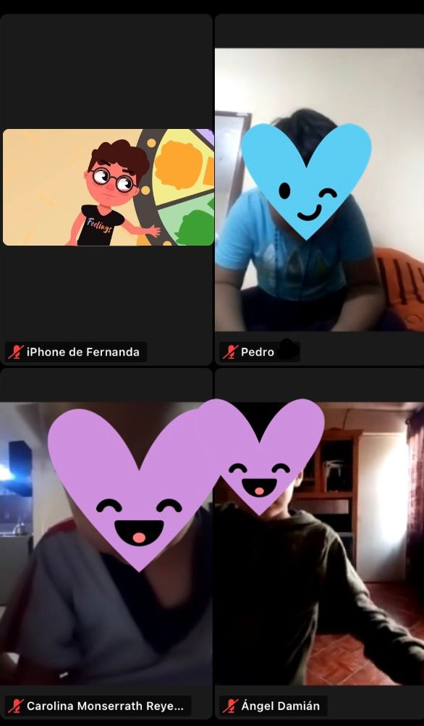

DESARROLLO

Se contó y escucharon el cuento ‘’el monstruo de colores’’ para después comentarlo

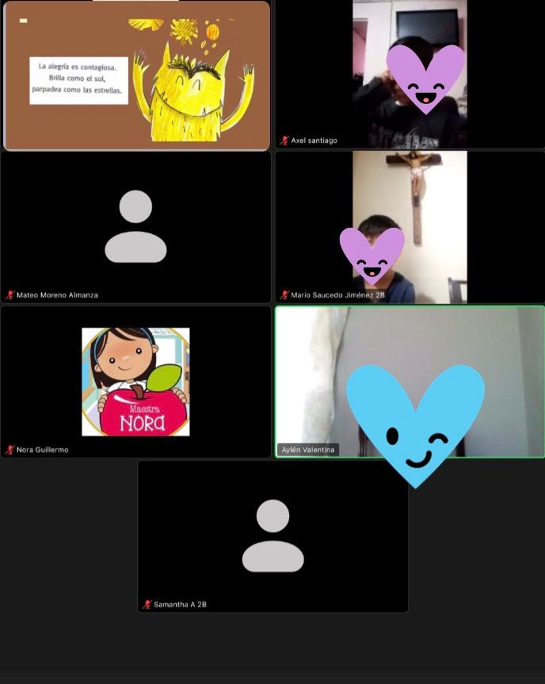

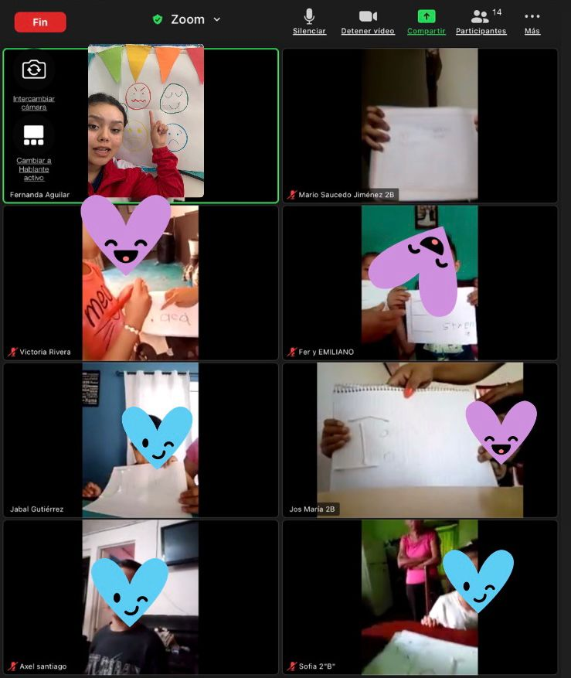CIERRE

Por ultimo se dibujaron las distintas emociones expuestas con sus colores